附件2
第三届《药学学报》药学前沿论坛论文摘要模板
报告标题
报告人¹，第二作者²，…，通信作者^{1,*}，…
¹工作单位，地址，邮编
²工作单位，地址，邮编
*Email: xxx@xxx

摘要正文。中文，五号宋体，单倍行距。英文字符用五号，Times New Roman字体。中文摘要不超过500字。
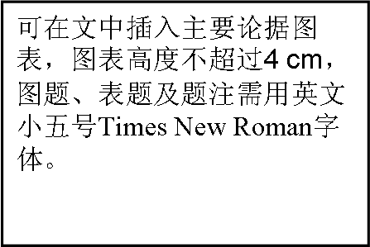
Figure 1 Figure title in English
关键词：关键词一；关键词二；关键词三（五号宋体，关键词个数不超过5个）
参考文献
[1] Zhang S, Li S, Zhou W, et al. 英文题目[J]. 刊名英文缩写, 2011, 135: 14304.

作者简介：

第三届《药学学报》药学前沿论坛论文摘要撰写说明

- 页面设置为A4，页边距为“适中”，上下边距为2.54 cm，左右边距为1.91 cm；
- 请使用论文模板，在相应位置填写论文内容，并删除提示内容；
- 论文摘要全部内容不超过一页纸；
- 论文撰写完成后，保存为 Word 97-2003文档提交。

格式要求
- 论文中文题目要求简洁清晰，三号黑体字体，加粗，居中；
- 作者姓名：四号仿宋字，加粗，居中，报告人姓名加下划线；作者单位、通讯地址：五号宋体，居中；电子信箱：五号Times New Roman字体。
- 论文摘要正文：五号宋体字体，单倍行距。
- 插图或附表高度不超过4 cm。图表应要求用英文表述。题注：英文、小五号Times New Roman字体；图表超过两幅须平行排列。
- 关键词：2-5个关键词，五号宋体。
- 中英文参考文献格式见模板。参考文献用英文撰写，五号Times New Roman字体，排序为作者姓名、题目、期刊名称（国际通用缩写）、出版年份（阿拉伯数字）、卷号（阿拉伯数字）、起始页码（阿拉伯数字）。

